Нормативные требования к внешнему облику нестационарных торговых объектов
на территории Добрянского городского округа

Вид НТО: торговый автомат (вендинговый автомат)
Площадь НТО: 4 кв.м
Учетный номер согласно Схеме НТО:
Специализация: «Вода»
Местоположение:

- Требования к внешнему облику НТО:
  - Конструкция нестационарного торгового объекта (далее – НТО) должна обеспечивать возможность его перемещения и транспортировки.
  - Каркас НТО должен изготавливаться из несущих сварных металлических конструкций (из металлических листов (толщина металла не менее 0,8 мм), из трубы профильной металлической (диаметром не менее 108 мм) и стальных уголков).
  - Устройство содержит, в том числе емкость для хранения воды, устройство розлива воды, водосчетчик, впускное, и выпускное отверстие и иные необходимые устройства.
  - Емкость устанавливается в корпусе, состоящем из защитной решетки и каркаса, форма корпуса и емкости подобны и выполнены как единый блок, а пространство между ними заполнено теплоизоляционным материалом в качестве утеплителя вокруг поверхности емкости для хранения воды.
  - Автоматический модуль выполняется из листовой нержавеющей стали (толщина металла не менее 0,8 мм) без окрашивания.
  - Емкость для хранения воды (бак) состоит из оболочки и крыши из гнутого металлического оцинкованного листа (толщина металла не менее 0,8 мм), емкость для воды выполняется из пищевой нержавеющей стали.
  - Декоративные элементы внешней отделки: декоративные панели (рейки) – металл, дерево (с вертикальным расположением); декоративная полоса – пластик, композит (толщина не менее 5 мм).
  - Допускается установка металлического пенала для продажи бутылей.
1.9. Для изготовления НТО и его отделки применяются современные сертифицированные (в том числе в части пожаробезопасности) материалы, имеющие качественную и прочную окраску, отделку и не изменяющие своих эстетических и эксплуатационных качеств в течение всего срока эксплуатации нестационарных торговых объектов.
1.10. В случае размещения НТО на неровной поверхности земли конструкция несущего каркаса должна предусматривать возможность регулировки уровня установки НТО.
1.11. Для подключения НТО к электросети снаружи предусматривается место ввода силового кабеля на стене. НТО должен быть обеспечен электросчетчиком, электрическими розетками с заземлением, внутренним и внешним освещением.
1.12. Все декоративные элементы по периметру НТО должны иметь одинаковую высотную отметку, образовывая единый контур.
1.13. Верхняя отметка декоративных элементов внешней отделки должна совпадать с верхней отметкой фриза.
1.14. Основные пути передвижения по прилегающей территории к входу (входам) Объекта должны соответствовать требованиям СП 59.13330.2012 «Доступность зданий и сооружений для маломобильных групп населения».
2. Параметры нестационарного торгового объекта:
Площадь, кв.м. | Длина, м | Ширина м | Высота, м
4 | 2 | 2 | 4,2
3. Цветовое решение. Цвет корпуса и деталей фасада устанавливает завод-изготовитель.
4. Установка вывески.
4.1. Нестационарный торговый объект должен иметь вывеску, определяющую профиль объекта, а также информационную табличку с указанием зарегистрированного названия, сведений о владельце НТО (фирменное наименование – для юридических лиц, Ф.И.О. – для индивидуальных предпринимателей, ИНН, ОГРН / ОГРИП) и режима работы.
4.2. Вывеска состоит из графической и текстовой частей.
4.3. Текстовая часть в виде отдельно стоящих букв, объемных или плоскостных, световых или несветовых.
4.4. Высота информационного поля вывески - 700 мм, ширина информационного поля вывески - 1250 мм.
4.5. Колористическое решение текстовой и графической частей вывески определяется владельцем НТО.
4.6. Ширина текстовой части информационной панели на двери и на автоматическом модуле определяется заводом-изготовителем.
4.7. Материал - пленка, пластик.
5. Иные требования к НТО.
  - НТО может иметь системы обогрева и вентиляции.
  - Допускается внешняя и внутренняя система кондиционирования:
5.2.1 внешнее кондиционирование: внешний блок располагается на крыше (кровле), высота которого не может превышать фриз, со скрытым отводом конденсата;
5.2.2 внутреннее кондиционирование: приток и отток воздуха происходят через два отверстия в ограждающей конструкции диаметром не более 200 мм, закрытые вентиляционными решетками.
6. При размещении НТО не допускается применение:
6.1 пожароопасных и токсичных материалов;
6.2 для отделки каркаса: доборных элементов из тонколистового металла;
6.3 для отделки ограждающих стеновых конструкций: кирпича, блоков, бетона (в том числе легкого), сайдинга (кроме НТО в сельских населенных пунктах), металлического профилированного листа (кроме НТО в сельских населенных пунктах), сэндвич-панелей со слабо профилированной и глубоко профилированной облицовкой (кроме НТО в сельских населенных пунктах);
6.4 для кровли: металлочерепицы, рулонных и битумных материалов, асбестоцементных листов;
6.5 для стен внутри помещений: панелей и обоев из ПВХ;
6.6 для потолков внутри помещений: панелей ПВХ, полотен из полиэстровой ткани и ПВХ пленок;
6.7 также для отделки НТО не допускается применение изделий из древесины, не обеспечивающей нормативные требования в части пожарной безопасности и износостойкости.
7. Графическое изображение типовых проектов НТО приведено в приложении 1 к настоящим Требованиям.

Приложение 1

ГРАФИЧЕСКИЕ ИЗОБРАЖЕНИЯ
типовых архитектурных решений внешнего вида
нестационарных торговых объектов на территории
Добрянского городского округа

Торговый автомат (вендинговый автомат) по продаже питьевой воды

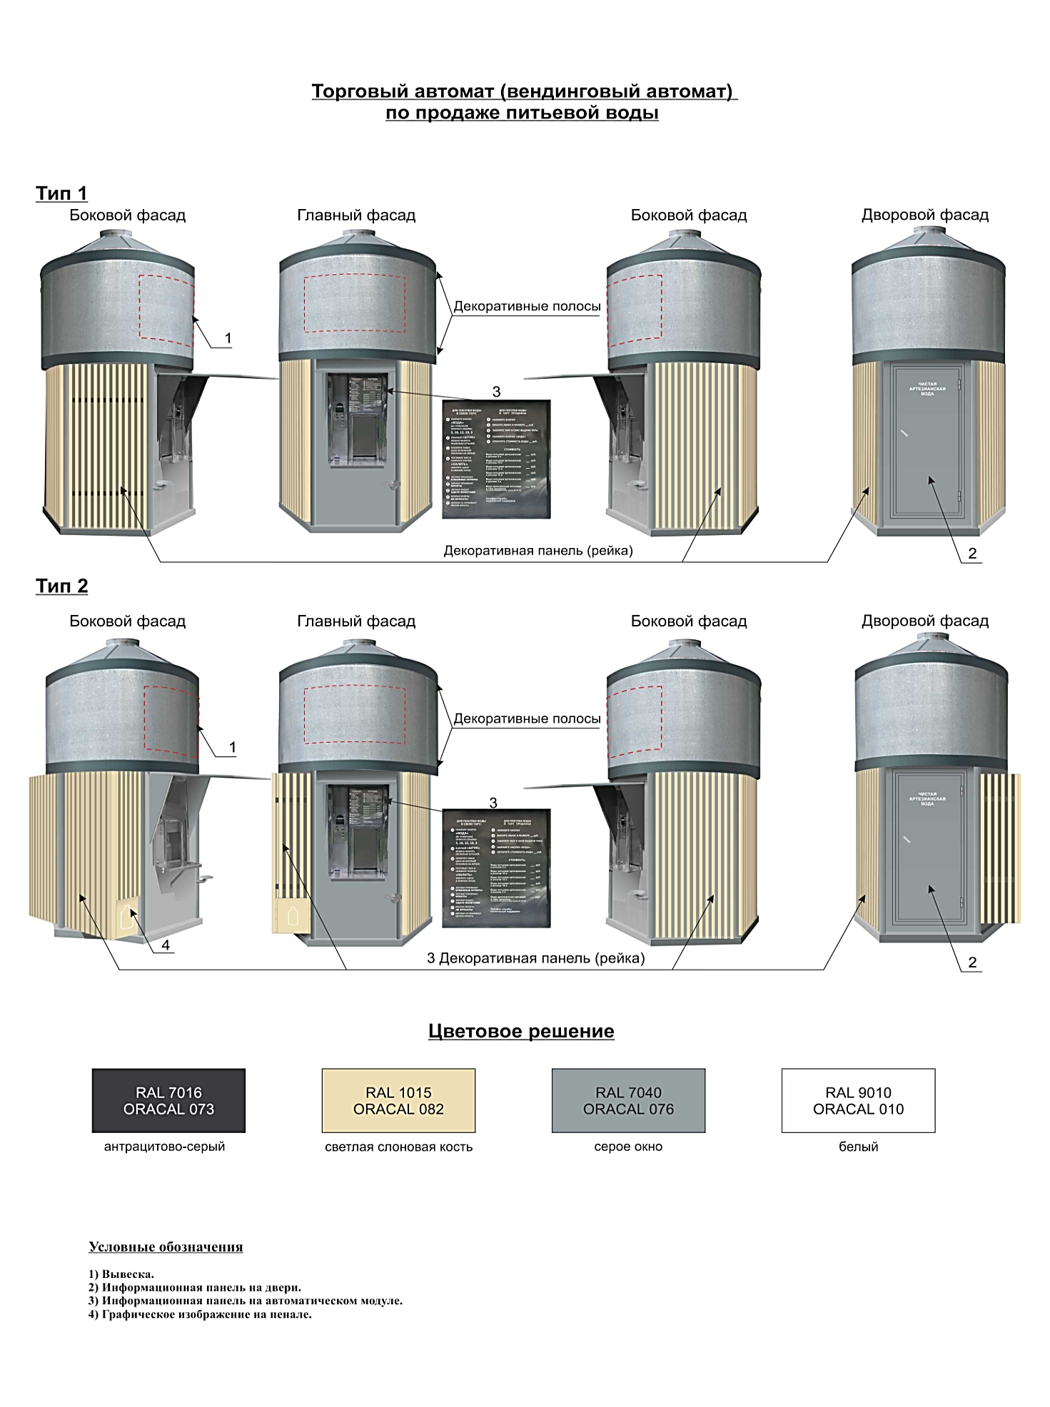

Условные обозначения:
1) вывеска;
2) информационная панель на двери;
3) информационная панель на автоматическом модуле;
4) графическое изображение на пенале

